LĒMUMA PROJEKTS

Par Alūksnes novada pašvaldības nedzīvojamās telpas Dārza ielā 11, Alūksnē, Alūksnes novadā iznomāšanu

Izskatot 04.12.2025. iesniegumu “Par telpu īres līguma pagarināšanu”, kas saņemts un reģistrēts Alūksnes novada pašvaldībā 04.12.2025. ar Nr. ANP/1-40/25/4186,
pamatojoties uz Pašvaldību likuma 10. panta pirmās daļas 21. punktu, Publiskas personas finanšu līdzekļu un mantas izšķērdēšanas novēršanas likuma 6¹. panta pirmo daļu, Ministru kabineta 2018. gada 20. februāra noteikumu Nr. 97 “Publiskas personas mantas iznomāšanas noteikumi” 7. un 12. punktu,

- No 2026. gada 1. janvāra iznomāt 4 (četras) nedzīvojamās telpas (inventarizācijas lietā telpas Nr. 42 (29,3 m²), Nr. 44 (14 m²), Nr. 45 (28,8 m²), Nr. 46 (15,7 m²), Alūksnes novada pašvaldības nekustamajā īpašumā Dārza ielā 11, Alūksnē, Alūksnes novadā, kadastra Nr. 3601 026 4104) SIA “Latvijas Lauku konsultāciju un izglītības centrs”, reģistrācijas Nr. 40003347699.
- Noslēgt nedzīvojamo telpu nomas līgumu ar mērķi - SIA “Latvijas Lauku konsultāciju un izglītības centrs” klientu apkalpošanai un biroja vajadzībām.
- Noteikt, ka termiņš telpu nomai ir 5 (pieci) gadi.
- Nomas maksa noteikta Alūksnes novada pašvaldības domes 2024. gada 31. oktobra lēmumā Nr. 313 “Par nomas maksas noteikšanu Alūksnes novada pašvaldības nedzīvojamām telpām Dārza ielā 11, Alūksnē, Alūksnes novadā”.

Pielikumā: Administratīvās ēkas 1. stāva telpu plāns, Dārza ielā 11, Alūksnē.

Pielikums
Alūksnes novada pašvaldības domes
23.12.2025. lēmumam Nr. …(protokols Nr. ..,..p.)

Administratīvās ēkas 1. stāva telpu plāns, Dārza ielā 11, Alūksnē
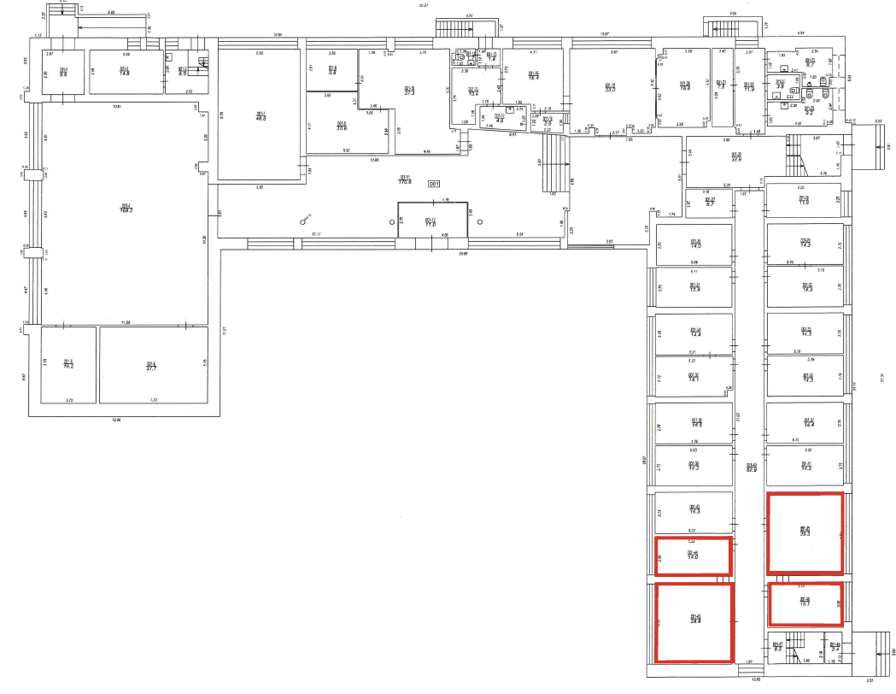

_____ Telpas Nr. 42, 44, 45, 46

